ОГЛАВЛЕНИЕ
Введение 3
Глава 1 Теоретические основы моделирования внешней торговли 6
1.1 Понятие и структура внешней торговли 6
1.2 Гравитационные модели в международной торговле 9
1.3 Применение гравитационных моделей в современных исследованиях 11
Глава 2. Анализ внешней торговли Российской Федерации 15
2.1. Динамика и структура внешней торговли Российской Федерации 15
2.2. Основные торговые партнёры России 18
2.3. Факторы, влияющие на внешнеторговые потоки Российской Федерации 19
Глава 3. Эконометрическое моделирование внешней торговли Российской Федерации на основе гравитационной модели 23
3.1. Построение гравитационной модели 23
3.2. Оценка модели 24
Заключение 41
Список использованных источников 43

Введение
Внешнеэкономическая деятельность отражает важнейший компонент экономического развития государства. Она оказывает большое влияние на темпы роста, устойчивость национальной экономики и конкурентоспособность страны на мировом рынке. Особую актуальность анализ внешней торговли приобретает в условиях внешнеэкономических шоков, санкционного давления, а также структурных изменений в мировой экономике. В этих условиях необходимо не только описывать фактические данные внешней торговли, но и использовать инструменты эконометрического анализа, позволяющие выявить закономерности и зависимости, формирующие внешнеторговые потоки.
Анализ внешней торговли в Российской Федерации представляет важный аспект экономической политики страны, он существенно влияет на развитие национальной экономики и её способность противостоять санкционному давлению. На основе эконометрического моделирования возможно не только систематизировать имеющиеся данные, но и выявить ведущие тенденции и взаимосвязи.
В рамках данного исследования предполагается использовать метод эконометрического моделирования для оценки и прогнозирования развития внешней торговли Российской Федерации. Этот подход позволяет измерить степень воздействия основных факторов на объемы двусторонней торговли.
В ходе исследования будут применяться методы эконометрического анализа с применением метода наименьших квадратов (МНК) и моделей панельных данных. Этот подход позволяет количественно оценить воздействие ключевых факторов на торговые потоки. Также будут использованы методы статистической и графической визуализации данных. Они помогают наглядно представить динамику и структуру внешней торговли.
Объектом исследования являются внешнеторговые потоки Российской Федерации.
Предметом исследования выступает эконометрическое моделирование внешней торговли на основе гравитационной модели.
Цель работы – оценка факторов, влияющих на внешнеторговые потоки России с помощью гравитационной модели.
Задачи работы:
- Изучить теоретические основы внешней торговли и гравитационных моделей.
- Проанализировать структуру и динамику внешней торговли Российской Федерации.
- Собрать статистические данные с 2000 по 2024 года об объёмах торговли между странами
- Построить гравитационные модели международной торговли и интерпретировать результаты.
- Сделать выводы о влиянии различных факторов на международную торговлю.
Научная новизна исследования заключается в применении гравитационного подхода к анализу внешнеторговой деятельности Российской Федерации в современных геоэкономических условиях. Использование актуальных эконометрических инструментов позволяет количественно оценить влияние ключевых факторов на объемы торговых операций. Практическая значимость состоит в возможности применения разработанной модели для текущей ситуации в сфере внешней торговли, прогнозирования её динамики в будущем, оценки результатов внешнеэкономических решений и формирования рекомендаций по улучшению внешнеэкономической политики государства.
Структура работы включает введение, три главы, заключение и список использованных источников.
Первая глава состоит из теоретических материалов, которые содержат информацию об основных понятиях и показателях внешней торговли, сущности гравитационной модели, её модификациях, а также обзор современных исследований гравитационных моделей.
Во второй главе описаны тенденции экспорта и импорта Российской Федерации, собрана информация о крупнейших торговых партнёрах России и проанализированы факторы, влияющие на внешнеторговые потоки.
В третьей главе построены эконометрические модели, учитывающие различные факторы, интерпретированы результаты и спрогнозированы возможные объёмы торговли.
Апробация работы проводилась на Международной молодёжной научно-практической конференции «Актуальные вопросы физико-математического и цифрового образования» Псковского государственного университета в апреле 2025 года.

Глава 1 Теоретические основы моделирования внешней торговли

1.1 Понятие и структура внешней торговли
Внешняя торговля – это вид экономической деятельности, который включает обмен товарами, услугами, работами, информацией, результатами интеллектуальной деятельности между странами. Осуществляется между экономическими агентами разных стран (субъектами экономики, зарегистрированными и постоянно работающими в конкретной стране) [20]. Международная торговля выступает как основная форма международных экономических отношений [5, с.21]. Основными понятиями внешней торговли являются: импорт товара – ввоз товара в Российскую Федерацию без обязательства об обратном вывозе; экспорт товара – вывоз товара из Российской Федерации без обязательства об обратном ввозе [11]; внешнеторговый оборот — это общая сумма экспорта и импорта страны за определённый период; внешнеторговое сальдо — это разница между экспортом и импортом. Страна имеет торговый дефицит, если экспорт меньше импорта, и положительный торговый баланс, если экспорт превышает импорт [4 с.13]. Эти показатели используются для выявления ключевых тенденций и проблем во внешнеэкономической деятельности, а также для международных сопоставлений. По данным Федеральной таможенной службы [18] в 2024 году внешнеторговый оборот (рисунок 1.1) составил 716,9 млрд. долларов, из них 433,9 млрд. долларов экспорт, а 283 млрд. долларов импорт. Внешнеторговое сальдо осталось положительным и составило 150,9 млрд. долларов.
Рисунок 1.1
Кроме того, наряду с основными понятиями торговли нередко используется термин ВВП (Валовой Внутренний Продукт) — это главный макроэкономический показатель, отражающий рыночную стоимость всей конечной продукции (товаров и услуг), произведённых на территории страны за определённый период (обычно за год) [7 c.92].
Для количественного анализа внешнеэкономической деятельности применяются следующие ключевые показатели: объём экспорта и импорта — как в стоимостном выражении (доллары США, евро, рубли), так и в натуральном (тонны, литры и др.); структура внешней торговли — распределение объема экспорта и импорта по товарным группам, странам-партнерам, отраслям экономики; доля внешней торговли в ВВП — указывает на степень вовлечённости экономики в международную кооперацию и глобальные рынки; ВВП на душу населения — показатель, отражающий средний ВВП, приходящийся на одного жителя страны за определённый период (обычно за год). По данным Международного валютного фонда [14] в 2024 году ВВП на душу населения России был равен 14079,116 долларов США (рисунок 1.2)
Рисунок 1.2
В списке ключевых позиций российского экспорта традиционно лидируют товары из сферы энергетики (нефть, газ, уголь, нефтепродукты). В структуре импорта преобладают товары машиностроения, промышленное оборудование, продукция химической промышленности, лекарственные средства и продовольственные товары.
Россия активно развивает торговые отношения со странами ЕАЭС (Армения, Беларусь, Казахстан, Киргизия), странами БРИКС (Бразилия, Индия, Китай, ЮАР, ОАЭ, Иран, Эфиопия, Египет, Индонезия), Турцией и другими государствами стран Азии и СНГ.
В последние годы Российская Федерация стремится к переориентации торговых потоков в условиях санкций со стороны западных государств. Увеличивается объём торговли со странами Азии, Ближнего Востока, Африки и Латинской Америки. Развивается система расчётов в национальных валютах, а также технологическое импортозамещение в ключевых отраслях.
Основными направлениями Министерства экономического развития по выработке государственной политики и регулирования в сфере внешнеэкономической деятельности являются:
- Совершенствование режимов торговли и инвестиций с зарубежными партнерами. Осуществляется через переговоры по новым многосторонним соглашениям в рамках ВТО, соглашениям о свободной торговле, соглашениям о поощрении и защите инвестиций.
- Укрепление интеграции в рамках Евразийского экономического союза (ЕАЭС).
- Развитие двусторонних торгово-экономических отношений с иностранными партнерами, которое реализуется через деятельность Межправительственных комиссий и иных диалоговых площадок; мониторинг торговой политики и контроль за соблюдением торговыми партнерами своих международных обязательств в отношении России; формирование благоприятных условий для осуществления ВЭД и устранение торговых «раздражителей».
- Многостороннее экономическое сотрудничество, в том числе, в рамках ВТО, СНГ, БРИКС, АТЭС, ШОС.
- Внедрение лучших мировых практик регулирования, затрагивающего внешнеэкономическую деятельность [17].

1.2 Гравитационные модели в международной торговле
В XVII веке Исаак Ньютон сформулировал закон всемирного тяготения, который гласит, что сила притяжения между двумя телами прямо пропорциональна произведению их масс и обратно пропорциональна квадрату расстояния между ними.
$$F=G∙\frac{m_{1}∙m_{2}}{d^{2}}$$
Первым, кто применил закон тяготения Ньютона к торговым потокам стал Ян Тинберген в 1962 году. Он признал существование связи между стоимостным объемом экспорта из страны $i$ в страну $j$ ($x_{ij}$), экономическими размерами экспортера и импортера ($y_{i} и y_{j}$) и издержками торговли между странами ($t_{ij}$) [10]:
$$x_{ij}=k∙\frac{y_{i}^{α}∙y_{j}^{β}}{t_{ij}^{γ}}$$
где α>0, β>0, γ>0.
Эта идея была успешно применена в различных областях, включая экономику. Модель гравитации оказалась эффективным инструментом для прогнозирования международных торговых потоков и получила широкое распространение в эмпирических исследованиях.
Исследователи пытались обосновать использование этой модели с помощью теорий торговли и микроэкономики. Например, Anderson (1979) вывел простое правило, которое показывает, что чем ближе страны и чем больше у них общего, тем больше они торгуют друг с другом. Bergstrand (1985, 1989) предложил объяснение гравитационной модели через теорию монополистической конкуренции. Deardorff (1995) показал, что данная модель также связана с тем, что страны торгуют теми товарами, которые им выгодно производить, исходя из их ресурсов и условий, что соответствует теории международной торговли Heckscher-Ohlin. Хотя дискуссии о модели продолжаются, очевидно, что торговые потоки подчиняются закону гравитации либо из-за свойств монополистической конкуренции отраслей, либо из-за сравнительных преимуществ и специализации экономик.
Гравитационная эконометрическая модель характеризует один из наиболее востребованных инструментов для анализа внешнеторговых отношений. Её популярность обусловлена универсальностью и высокой эффективностью. Модель обладает следующими преимуществами:
- базируется на законе всемирного тяготения Ньютона, что обеспечивает её интуитивное понятное обоснование, чем больше экономический потенциал стран и меньше расстояние, тем выше уровень торговли между ними;
- успешно объясняет реальные торговые потоки, что позволяет прогнозировать будущие тенденции;
- легко адаптируется под исследовательские задачи при помощи добавления дополнительных объясняющих переменных для более подробного анализа.
Гравитационная модель международной торговли стала стандартом в данной области благодаря своей способности учитывать ключевые детерминанты торговых потоков и предоставлять надёжные прогнозы при относительно простой спецификации. Гравитационные модели могут быть использованы для анализа перемещения товаров внутри страны между её регионами. Эта модель учитывает различные факторы, которые влияют на международную торговлю, оценивает их влияние, определяет коэффициенты эластичности и прогнозирует движение товаров.
Базовое уравнение гравитационной модели выглядит следующим образом:
$$Y_{ik}=αX_{i}^{β}X_{k}^{γ}R^{δ}$$
где $Y_{ik}$ — общий объём торговли (сумма экспорта и импорта) между странами $i$ и $k$. $X_{i}$ и $X_{k}$ — ВВП стран на душу населения, $R$ — расстояние между странами. В логарифмической форме модель выглядит следующим образом:
$$LnY_{ik}=α+{βLnX}_{i}+{γLnX}_{k}+δLnR_{ik}+λD$$
$D$ – фиктивная переменная.
В последние годы исследования внесли значительный вклад в развитие данной модели, введя новые параметры, которые способствуют более точному объяснению и прогнозированию явлений в мировой торговле. Наиболее распространённые — это добавление фиктивных переменных (дамми-переменных), которые указывают на наличие общей границы между странами, принадлежность к торговым союзам (ЕС, БРИКС и др.), использование единой валюты, наличие или отсутствие санкций. Некоторые модели учитывают культурную общность, единство языка и исторические связи между странами.
Гравитационная модель в международной торговле стала распространённым подходом благодаря способности учитывать основные факторы, влияющие на объёмы торговли, делать надёжные прогнозы и адаптироваться под различные условия. Такая модель используется также внутри стран для анализа межрегиональной торговли.

1.3 Применение гравитационных моделей в современных исследованиях
В современной экономической науке гравитационные модели стали важным инструментом для анализа и прогнозирования внешней торговли. Они просты в понимании и эффективны на практике, что делает их одним из основных инструментов количественного изучения торговых потоков между странами.
В последние годы учёные совершенствуют гравитационный подход. В частности, они стремятся учесть институциональные факторы, геополитические риски и цифровую трансформацию мировой торговли.
Одним из примеров практического применения гравитационной модели в анализе внешней торговли является исследование И.В. Марьянчика [6], в котором рассматривается торговый потенциал Украины. В работе используются две версии гравитационного уравнения: адаптированная для экономики Украины и глобальная. Это позволяет сравнить фактические объёмы торговли с теоретически возможными. Автор приходит к выводу, что Украина во многом реализовала свой экспортный потенциал в отношениях с Европейским Союзом, однако сохраняется значительный резерв для расширения торговых связей со странами СНГ и развивающимися рынками. Исследование также подтверждает гипотезу о том, что страны с близким уровнем доходов и схожим уровнем экономического развития склонны активнее торговать между собой. Данный анализ демонстрирует, как с помощью гравитационного подхода можно количественно оценить эффект влияния внешнеэкономических ограничений и определить стратегические направления развития торговой политики.
Работа Э.Ю. Упатиной [9], посвящённая анализу внешнеторговых потоков Российской Федерации с учётом торговых ограничений, демонстрирует широкие возможности гравитационного моделирования. В исследовании рассматриваются экспортно-импортные взаимоотношения России с рядом стран, включая США, Китай, Германию, Испанию, Беларусь и Казахстан, за период с 2009 по 2017 годы. Для анализа используется гравитационная модель в логарифмической форме, включающая классические переменные: валовой внутренний продукт экспортёра и импортёра, а также географическое расстояние между странами. Все коэффициенты в модели оказались статистически значимыми, значение R² достигло 0,879, что свидетельствует о высокой степени объяснительной способности модели.
Ключевым вкладом является расширение модели за счёт включения Индекса свободы торговли (Trade Freedom Index), отражающего уровень тарифных и нетарифных барьеров. Эта модификация позволила оценить влияние экономической открытости на внешнеторговые потоки. Согласно результатам, 1 % роста индекса открытости торговли приводит к увеличению товарооборота между странами примерно на 3,14 %, что указывает на высокую чувствительность внешней торговли к институциональной среде.
Исследование подчёркивает практическую применимость гравитационной модели для анализа влияния санкций, квот, антидемпинговых пошлин и прочих ограничений на внешнеэкономическую деятельность. Также подчёркивается значимость включения дополнительных переменных, таких как наличие торговых союзов или транспортных узлов, для повышения точности прогнозных оценок. Работа представляет собой пример адаптации гравитационного подхода к современным экономическим реалиям и его использования в процессе принятия внешнеэкономических решений.
В работе И.С. Смирнова [8] рассматривается применение гравитационных моделей в анализе международной торговли. Автор анализирует теорию подобия стран С. Линдера, опубликованную 50 лет назад, и пытается оценить, насколько она актуальна в условиях глобализации и трансформации международного разделения труда. Для анализа используется классическая гравитационная модель, дополненная коэффициентом подобия стран. Этот коэффициент рассчитывается на основе данных о доходах децильных групп населения. Исследование охватывает 11 стран, включая США, Китай, Германию и Россию, что позволяет учесть различия в уровнях экономического развития. Результаты анализа показывают, что классическая гравитационная модель демонстрирует высокую объяснительную способность (R² = 0,88). Однако включение коэффициента подобия снижает качество модели (R² = 0,77). Это говорит о том, что фактор подобия стран, который был ключевым для теории Линдера, потерял свою значимость в современных торговых отношениях.
Исследование Смирнова демонстрирует потенциал гравитационных моделей для анализа социально-экономических факторов в международной торговле. Оно также подчёркивает необходимость адаптации теоретических подходов к современным реалиям. Работа служит примером того, как эмпирический анализ может пересмотреть устоявшиеся концепции и предложить новые направления для исследований в области международной торговли.
Гравитационные модели являются хорошим и инструментов для анализа объёмов внешней торговли. Универсальность и адаптивность к современным условиям делают такие модели ключевым инструментов в изучении и формировании внешнеэкономической стратегии.

Глава 2. Анализ внешней торговли Российской Федерации

2.1. Динамика и структура внешней торговли Российской Федерации
Внешняя торговля России играет важную роль в экономике страны. Она формирует значительную часть ВВП и бюджетных доходов государства. В последние годы внешняя торговля претерпела значительные изменения в структуре, связанные с новой геополитической ситуацией.
По данным ВТО (Всемирная торговая организация) в 2022 году Россия занимала 12-е место в мире по объемам экспорта и 27-е по объемам импорта: на Российскую Федерацию приходилось 2,36 % мирового экспорта и 1,09 % мирового импорта (включая торговлю между странами ЕС).
Российская экономика традиционно ориентирована на экспорт сырья. В товарной структуре экспорта преобладают энергоносители: нефть, природный газ, нефтепродукты и уголь. По данным ФТС [18] в 2024 году на экспорт минеральных продуктов пришлось ≈ 60 % от общего экспорта, тем роста такой продукции по сравнению с 2023 годом составил 101,4 %. Также значительную долю занимают металлы (14,7 % от общего экспорта), продукция химической промышленности, кожевенное сырье, зерно и удобрения (рисунок 1.3).
Такая структура определяет и географию торговых связей, так, в 2023–2024 годах основными партнёрами России по экспорту стали Китай, Индия, Турция, Казахстан и Беларусь. В то же время из-за санкций сократились поставки в страны Европейского союза и США. Однако объём экспорта в страны Азии и Африки устойчиво растёт. Так, на страны Азии приходится ≈ 75,9 % всего российского экспорта (рисунок 1.4). По данным ФТС в 2024 году темп роста экспорта в страны Азии составил 107,6 %, а в страны Африки 114,7 % по сравнению с 2023 годом.
Импорт в Россию претерпел структурные изменения за последние годы. Наблюдается снижение доли поставок из стран Европы и Северной Америки, тогда как роль азиатских государств, в частности Китая, значительно возросла. На азиатские страны приходится ≈ 67,6 % от всего российского импорта (рисунок 1.4). Согласно данным ФТС, темп роста импорта из стран Азии составил 101,9 %, а из стран Африки 103,5 %. В товарной структуре импорта преобладают машины, оборудование и транспортные средства, на них в 2024 году по данным ФТС пришлось ≈ 52 % от общего импорта (рисунок 1.3).
Рисунок 1.3
Рисунок 1.4
Также активно импортируются средства телекоммуникаций, химическая продукция, фармацевтические препараты и продовольственные товары (на них в 2024 году пришлось 13 % от общего импорта). Параллельно отмечается рост объемов параллельного импорта, расширение взаимодействия с новыми поставщиками и активное использование альтернативных логистических коридоров, включая маршруты через Казахстан, Турцию, Армению и Объединенные Арабские Эмираты.
Ограничения, введённые в отношении России в 2014 году и значительно усиленные в 2022 году, оказали серьёзное воздействие на внешнеторговые связи страны. В частности, были наложены запреты на экспорт высокотехнологичных товаров, комплектующих и оборудования, а также введены финансовые и транспортные ограничения. В ответ на эти меры Россия начала проводить политику импортозамещения, переориентации внешнеэкономических связей и увеличения доли расчётов в национальных валютах. Растёт выпуск оборудования и комплектующих в России, особенно в таких отраслях, как машиностроение, сельское хозяйство, пищевая промышленность, фармацевтика и др. Активно развивается использование национальных валют в торговых расчётах. По состоянию на август 2024 года во взаимных расчётах с Китаем доля рубля и юаня составила 95 %. Российская Федерация является главным поставщиком нефти в Китай.
В условиях санкционного воздействия и геополитической нестабильности структура внешнеторговой деятельности меняется. Приоритетное внимание уделяется усилению экономических связей с дружественными странами, расширению ассортимента несырьевых экспортных товаров и активному участию в региональных интеграционных объединениях (БРИКС, ЕАЭС, ШОС). Данные меры способствуют поддержанию внешнеторговой активности и адаптации к новым реалиям глобального рынка.
Несмотря на внешнеполитическое давление, активность России во внешней торговле сохраняется за счёт расширения круга партнёров, адаптации логистических путей и трансформации приоритетов во внешнеэкономической деятельности.

2.2. Основные торговые партнёры России
Внешнеэкономические отношения России определяются рядом экономических, географических и политических аспектов. Исследование структуры экспорта и импорта позволяет определить ключевые государства и регионы, которые значительно влияют на динамику и направление внешнеторговых потоков. Основными торговыми партнёрами Российской Федерации являются следующие страны [21]:
- Китай — главный поставщик продукции машиностроения, электроники, оборудования (в том числе для автоматизации и разработки ИИ), текстиля и потребительских товаров. Россия же в основном экспортирует туда нефть, газ, уголь, лесоматериалы, металлы.
- Индия — в июле 2024 г. стала крупнейшим покупателем российской нефти, впервые опередив Китай. По данным ФТС за 9 месяцев 2024 года (с января по октябрь) общий товарооборот составит 51 млрд долларов.
- Турция — по данным Турецкого института статистики в 2024 году объем торговли составил 52,6 млрд долларов. Россия экспортирует в Турцию сырьё (газ, сырая нефть и нефтепродукты), импортирует сельхозпродукцию (фрукты и овощи) и текстиль.
- Беларусь — важный экономический партнёр. Это связано с историческими, географическими и интеграционными причинами. В рамках Евразийского экономического союза (ЕАЭС) и Союзного государства торговые отношения между странами отличаются тесным сотрудничеством, отсутствием таможенных ограничений и общими логистическими решениями. В основном Россия экспортирует энергоносители, металлы, а импортирует сельскохозяйственную продукцию, машины и технику. По итогам 2024 года товарооборот вырос на 5,7 % и составил 50,1 млрд долларов.
- Казахстан — по итогам 2024 года товарооборот достиг более 28 млрд долларов, экспорт вырос на 4,9 %. В обе стороны выросли поставки машин, оборудования, транспортных средств, минеральных продуктов и продукции химической промышленности [19].
Европа по-прежнему играет важную роль в торговле России, особенно в экспорте энергоносителей. Санкции 2014 года и их усиление в 2022-м сократили объемы торговли со многими странами ЕС и США. Однако Европа остается ключевым рынком для российских металлов, удобрений и химии. Импорт из Европы важен для российской промышленности, несмотря на его снижение.
Азия показывает стабильный рост. Китай, Индия и страны Юго-Восточной Азии и Ближнего Востока активно расширяют торговые связи. Это связано с изменением направлений экспорта и появлением новых логистических путей. Россия углубляет сотрудничество с партнёрами в области энергетики, сельского хозяйства и машиностроения. Увеличение импорта из азиатских стран обусловлено ростом поставок высокотехнологичных товаров и оборудования.
СНГ играет важную роль в поддержке региональной интеграции и торговых связей между странами. В рамках Евразийского экономического союза активно обмениваются товарами, что помогает снижать торговые барьеры и стимулировать экономический рост. Беларусь и Казахстан традиционно являются крупными импортёрами российской продукции и важными транзитными странами.

2.3. Факторы, влияющие на внешнеторговые потоки Российской Федерации
Формирование внешней торговли определяется комплексом различных факторов: экономических, политических, институциональных и географических. Для анализа факторов, влияющих на внешнюю торговлю Российской Федерации важно учитывать как международную ситуацию, так и структуру национальной экономики.
- Экономические факторы.
Один из ключевых факторов, влияющих на объём внешней торговли это уровень ВВП страны и её торговых партнёров. ВВП можно представить как экономическую мощь страны: чем он выше, тем больше у страны возможностей покупать и производить.
Уровень доходов на душу населения также является ещё одним важным экономическим фактором. Чем выше доходы населения, тем больше люди могут тратить, и структура их потребления меняется. В развитых странах больше покупают качественных и технологичных товаров, а в развивающихся — сырья и продуктов сельского хозяйства. Для России это значит, что её экономика сильно зависит от экспорта сырья.
Ещё одним экономическим фактором является курс рубля. Его снижение делает экспорт более привлекательным, но одновременно увеличивает стоимость импорта, особенно высокотехнологичных товаров, что влияет на структуру торгового баланса.
- Географические факторы.
На рисунке 2.1 представлена карта мира [14], на которой страны окрашены в соответствии их уровню ВВП на душу населения от тёмно-зелёного — самые богатые, до красного — самые бедные. Россия на этой карте окрашена в светло-зелёный цвет, что соответствует уровню ВВП от 10 000 до 25 000 долларов. Такая карта отражает причину торговли, почему Россия часто торгует со странами с средним уровнем ВВП (СНГ, Китай, страны центральной Азии и др.). Согласно классическому виду гравитационной модели, расстояние обычно затрудняет торговлю, чем дальше друг от друга страны, тем выше транспортные расходы и меньшим количеством товаров страны обмениваются. Однако для России этот аспект может частично компенсироваться развитой системой трубопроводов, портов и железных дорог.
Соседние страны, особенно входящие в экономические объединения (например, ЕАЭС), активно торгуют друг с другом. В частности, это происходит благодаря снижению торговых барьеров и минимальным логистическим затратам.
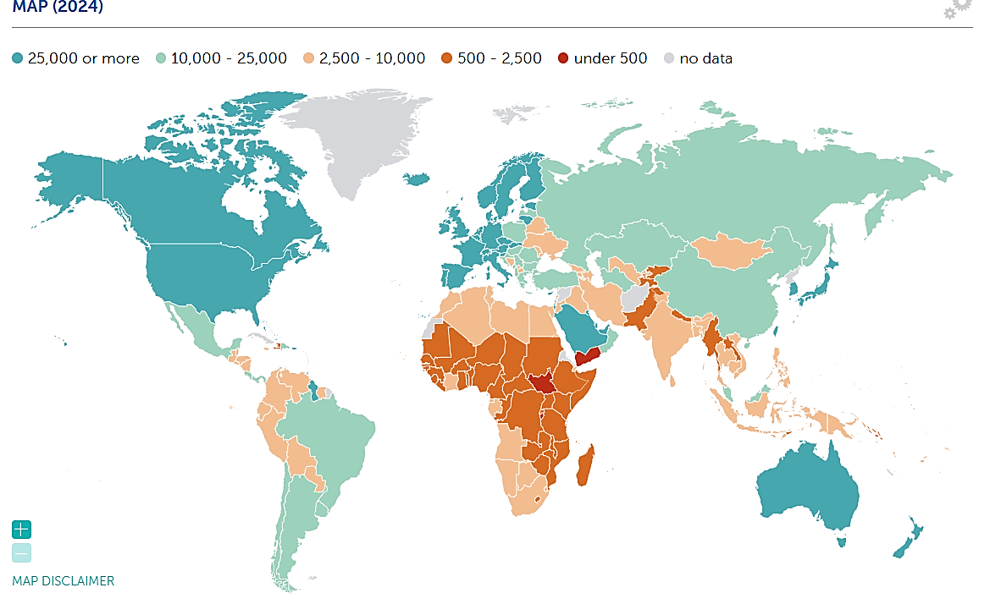
Рисунок 2.1
- Политические факторы.
Наличие или отсутствие торговых ограничений, таких как санкции, квоты пошлины значительно влияет на характер внешней торговли. После санкций 2014 года, в особенности после 2022 года, Россия столкнулась с большими ограничениями со стороны ЕС, США и других государств. Санкции привели к резкому снижению объемов торговли с западными странами. В то же время произошла переориентация на другие рынки Азии, Африки и Ближнего Востока, не поддерживающие санкционную политику.
Важную роль играет членство в международных организациях. Например, членство России в БРИКС позволило укрепить сотрудничество с крупнейшими развивающимися экономиками — Китай, Индия, Бразилия, Южная Африка и др. Участие в БРИКС способствует снижению зависимости от крупных стран и союзов, наложивших санкции, формированию более устойчивых торговых маршрутов и развитию торговли в национальных валютах.
Россия адаптируется к новым реалиям мировой торговли, расширяет круг экономических партнёров, увеличивает экспорт в дружественные страны, выходит на новые рынки. В будущем диверсификация внешней торговли и развитие национальной производственной базы могут стать хорошим фундаментом для стабильного экономического роста и снижения зависимости от внешнеполитических рисков.

Глава 3. Эконометрическое моделирование внешней торговли Российской Федерации на основе гравитационной модели

3.1. Построение гравитационной модели
В качестве была взята базовая логарифмическая спецификация гравитационной модели:
$$LnY_{ik}=α+{βLnX}_{i}vvp+{γLnX}_{k}vvp+δLnR_{ik}+λD$$
где $Y_{ik}$ — общий объём торговли (сумма экспорта и импорта) между странами $i$ и $k$;
$X_{i}vvp$ и $X_{k}vvp$ — ВВП стран на душу населения;
$R_{ik}$ — расстояние между странами;
$D$ – фиктивная переменная.
Применение логарифмической спецификации помогает привести модель к линейному виду, что упрощает интерпретацию коэффициентов. Зависимой переменной выступает объём торговли, сумма экспорта и импорта между странами. В качестве независимых переменных взяты ВВП на душу населения — это показатель, отражающий экономическое развитие страны и её уровень платёжеспособности, что влияет на объёмы экспорта и импорта; расстояние между столицами стран является приблизительным показателем транспортных затрат, которые могут влиять на объёмы торговли. Фиктивные переменные добавлены для учёта различных экономических, политических, географических факторов, которые также влияют на торговлю между странами.
Для улучшения модели были добавлены следующие фиктивные переменные:
D1sanctions — фиктивная переменная санкций против России с 2014 года;
D6sanct22 — переменная санкций против России с 2022 года. Эти переменные позволят оценить влияние международных санкций на торговлю в РФ.
D2border — фиктивная переменная общей границы позволит проверить гипотезу о более интенсивной торговле между соседними странами.
D3EU — фиктивная переменная стран Евросоюза;
D4BRICS —стран БРИКС;
D5NATO — стран НАТО. Для оценки, способствует ли участие в международных/региональных/военных/торговых объединениях росту взаимной торговли.
Получилась следующая модель:
$LnY_{ik}=α+{βLnX}_{i}+{γLnX}_{k}+δLnR_{ik}+λ_{1}D1sanctions+ +λ_{2}D2border+λ_{3}D3EU+λ_{4}D4BRICS+λ_{5}D5NATO+λ_{6}D6sanct22$
Модель создана на основе данных по 32 странам: Россия, Аргентина, Австралия, Азербайджан, Беларусь, Бразилия, Канада, Китай, Египет, Эстония, Финляндия, Франция, Грузия, Германия, Индия, Индонезия, Италия, Япония, Казахстан, Южная Корея, Латвия, Литва, Мексика, Норвегия, Польша, Саудовская Аравия, Южная Африка, Турция, Украина, Объединенные Арабские Эмираты, Великобритания, США. В выборку вошли государства, по которым доступны сведения за все года. Информация для анализа была собрана с 2000 по 2024 годы из открытых источников: показатели ВВП из базы данных Международного валютного фонда (The International Monetary Fund)[14] и Всемирного банка (World Bank Open Data)[13], информация по экспорту и импорту — статистический отдел ООН (UN Comtrade) [12], в качестве расстояние между странами бралось расстояние между столицами этих стран[15, 16].

3.2. Оценка модели
Для проведения расчётов в рамках исследования применяется Gretl (GNU Regression, Econometrics and Time-series Library) — прикладной программный пакет для эконометрического моделирования, разработанный с открытым исходным кодом.
Основные преимущества при его использовании: широкий спектр методов, включая линейную и нелинейную регрессию, VAR, модели временных рядов и анализ панельных данных; встроенные инструменты для визуализации данных, включая построение диаграмм; импорт данных из различных форматов, включая CSV, Excel, Stata и R; также возможность автоматизации расчётов с помощью скриптового языка. Сочетание функциональности, удобного интерфейса и бесплатного распространения делает Gretl незаменимым инструментом для эконометрических исследований.
Оценка модели будет производиться при помощи МНК (метода наименьших квадратов).
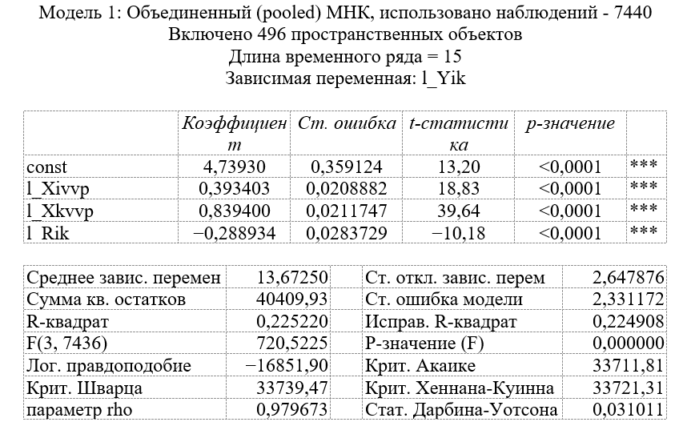
Для начала возьмём данные до 2014 года. Рассмотрим первую базовую модель без фиктивных переменных вида:
$$LnY_{ik}=α+{βLnX}_{i}vvp+{γLnX}_{k}vvp+δLnR_{ik}$$
Рисунок 3.1
В программе Gretl при использовании МНК звёздочки (*) обозначают значимость коэффициентов модели:
Одна звёздочка (*) — коэффициент значим на уровне 0,1 (10%); две звёздочки (**) — коэффициент значим на уровне 0,05 (5%); три звёздочки (***) — коэффициент значим на уровне 0,01 (1%).

В первой модели (рисунок 3.1) видим *** напротив каждой переменной, отсюда делаем вывод, что каждая переменная (ВВП стран на душу населения и расстояние между ними) является значимой. ВВП стран на душу населения влияет на торговлю положительно, причём коэффициент переменной ВПП страны партнёра ($X_{k}vvp$) получился больше (0,839400), следовательно, влияет в большей степени, а у переменной расстояния коэффициент получился отрицательным (−0,288934), это значит, что расстояние отрицательно влияет на торговлю, чем дальше страны друг от друга, тем сложнее им торговать.
$R^{2}$ это коэффициент детерминации, отражающий объясняющую способность регрессии. Его значение равно 0,225220 и говорит о том, что данная модель объясняет всего лишь ≈ 22,5 % торговых потоков.
Статистика Дарбина-Уотсона, показывает результаты теста модели на автокорреляцию, его значение 0, 0,031011 ˂ 2, что говорит о сильной положительной автокорреляции. Это ситуация, когда сегодняшний уровень торговли зависит не только от текущих факторов (ВВП, расстояние), но и от её значений в прошлом. Например, если страны активно торговали в прошлом году, высока вероятность, что они продолжат торговать в текущем году.
Модель 1 подтверждает базовые закономерности гравитационной модели в международной торговле: при росте ВВП увеличиваются объёмы торговли между государствами, а увеличение расстояния приводит к снижению объёмов торговли, однако недостатком данной модели является наличие сильной положительной автокорреляции.
Для избавления от автокорреляции и добавим в модель лаг зависимой переменной — значения переменной, взятые в предыдущий момент времени. Рассчитаем также методом наименьших квадратов.
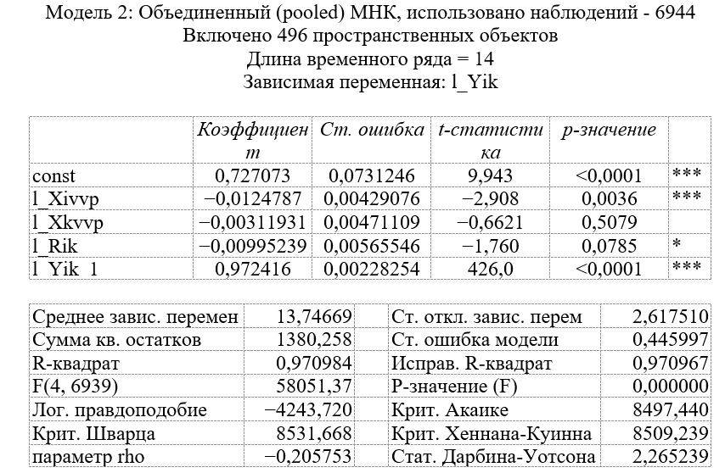
На рисунке 3.2 изображены полученные результаты. ВВП на душу населения страны i осталось статистически значимым, но приобрело отрицательный эффект, а у переменной ВВП на душу населения страны партнёра k статистическая значимость пропала. Это явление можно объяснить тем, что её влияние ушло в лаговую переменную, которая оказалась высоко значимой, это связано с тем, что сегодняшняя торговля стран, напрямую связана с тем, как они торговали раньше, на что как раз и воздействовали переменные ВВП стран на душу населения. Переменная расстояния осталась статистически значимой, но её эффект уменьшился, хотя коэффициент по-прежнему остался отрицательным.
Рисунок 3.2
Значение $R^{2}$ увеличилось в разы, теперь модель объясняет около 97 % торговых потоков. Также возросла Статистика Дарбина-Уотсона, теперь её значение очень близко к 2 (2,265239), что указывает на отсутствие положительной автокорреляции.
Модель 2 показала, что международная торговля обладает высокой инерционностью, и то, как страны будут торговать, сильно зависит от их торговли в прошлом.
На основе 2 модели рассчитаем, какие объёмы могли бы быть в 2024 году в российской внешней торговле. Для этого в уравнение:
$$LnY_{ik}=α+{βLnX}_{i}vvp+{γLnX}_{k}vvp+δLnR_{ik}+λLn{Y_{ik}}_{1}$$
подставим коэффициенты полученные при расчётах модели 2. $α = 0,727073; β=-0,0124787;γ =-0,00311931; δ = -0,00995239;$$$λ = 0,972416.$$
$$LnY_{ik}=0,727073{-0,0124787LnX}_{i}vvp{ -0,00311931LnX}_{k}vvp -0,00995239LnR_{ik}+0,972416Ln{Y_{ik}}_{1}$$
На графиках (рисунки 3.3, 3.4, 3.5) изображены объёмы внешней торговли России с различными странами: их возможное значение, если бы не санкции 2014 года, и реальное значение.
Рисунок 3.3
Например, для торговли России и США в 2024 году рассчитанный объём торговли составил $Y_{ik}=5809885,702$тыс. долларов, это значение на 2011773,351 тыс. долларов больше реального. Для торговли России с Китаем рассчитанное значение оказалось даже меньше реального на 9770171,65 тыс. долларов.
Рисунок 3.4
Рисунок 3.5
Далее построим модель на полных данных с 2000 по 2024 год. Вначале к базовому уравнению добавим 2 фиктивные переменные D1sanctions — фиктивная переменная санкций против России с 2014 года и D2border — фиктивная переменная общей границы.
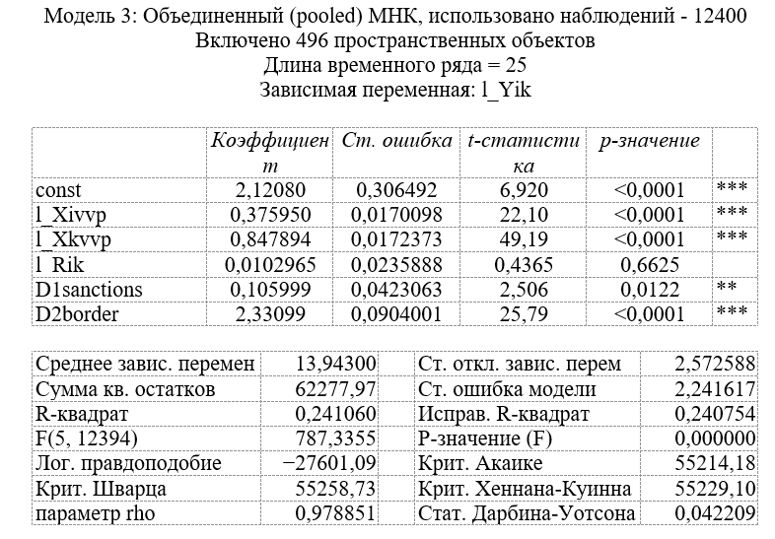
По результатам расчётов модели 3 (рисунок 3.6) видим, что переменная расстояния уже оказалась незначимой, также пропал её отрицательный эффект. Переменные ВВП всё также сильно значимы, и ВВП страны партнёра влияет на торговлю в большей степени (коэффициент у $X_{k}vvp$ больше, чем у $X_{i}vvp$). Введённые переменные также оказались значимы.
Рисунок 3.6
Наличие общей границы значительно и положительно влияет на торговлю. Неожиданно получился положительный эффект санкций против России с 2014 года. Возможное объяснение этого явления: произошло переориентация торговли на новые рынки (Азия, Африка).
Значение $R^{2}$ всё ещё невелико, но по сравнению с моделью 1 увеличилось, данная модель объясняет лишь 24 % торговых потоков.
Статистика Дарбина-Уотсона также увеличилась (0,042209), но её значение всё ещё далеко от 2х, что говорит о сильной автокорреляции.
Добавление фиктивных переменных улучшило модель, появились новые зависимости, её объяснимость увеличилась, но сохранилась проблема автокорреляции.
В четвёртую модель добавим следующие фиктивные переменные: D3EU — фиктивная переменная стран Евросоюза; D4BRICS — стран БРИКС; D5NATO — стран НАТО; D6sanct22 — переменная санкций против России с 2022 года.
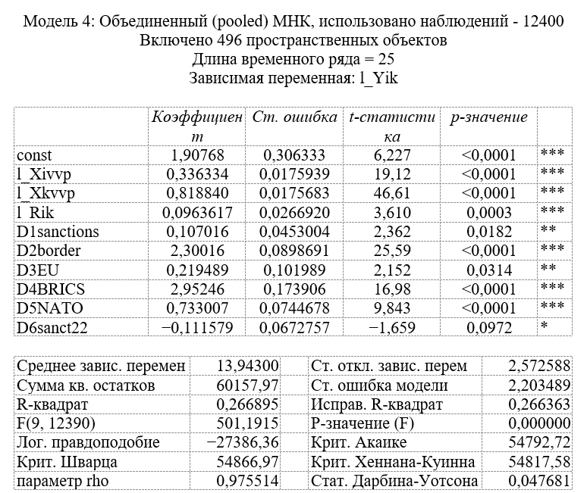
В четвёртой модели (рисунок 3.7) все переменные получились значимыми. Аналогично с первой и третьей моделями, коэффициент переменной ВВП страны партнёра больше, следовательно страна партнёр оказывает большее влияние на торговлю.
Рисунок 3.7
Расстояние стало статистически значимым, но по сравнению с первой моделью отрицательного эффекта больше нет. Возможное объяснение такого явления: торговые союзы (БРИКС, ЕС) уменьшают влияние расстояния.
Наличие общей границы осталось значимым фактором, но по сравнению со второй моделью эффект немного снизился (2,33099 было, стало 2,30016).
Эффект санкций 2014 остался значимым и положительным. Эффект санкций 2022 года статистически слабо значим (p-значение ≈ 0,1), но оказывает отрицательное воздействие.
Членство стран в торговых союзах положительно влияет на торговлю и является статистическим значимым. Так торговля между странами ЕС в среднем выше на 24 % ($e^{0,219489}≈1,24544$). Торговля членов БРИКС в 19 раз выше, чем с другими странами ($e^{2,95246}≈19,15301$). Это самый сильный эффект в модели, отражает тесные связи России с БРИКС. Членство в военном союзе НАТО также положительно влияет на торговлю, но этот показатель слабее, чем у стран БРИКС.
Значение $R^{2}$ увеличилось, теперь модель объясняет ≈ 27 % торговых потоков. Статистика Дарбина-Уотсона немного увеличилась, но её значение сильно меньше 2, что является показателем сильной автокорреляции.
Модель 4 позволяет более детально рассмотреть структуру торговли, обращая внимание на важность учёта экономических и военных союзов в торговых отношениях, но из-за высокой автокорреляции и низкой объяснимости требует дальнейшего усовершенствования.
Попробуем избавиться от автокорреляции и добавить в модель лаг зависимой переменной —значения переменной, взятые в предыдущий момент времени. Рассчитаем также методом наименьших квадратов.
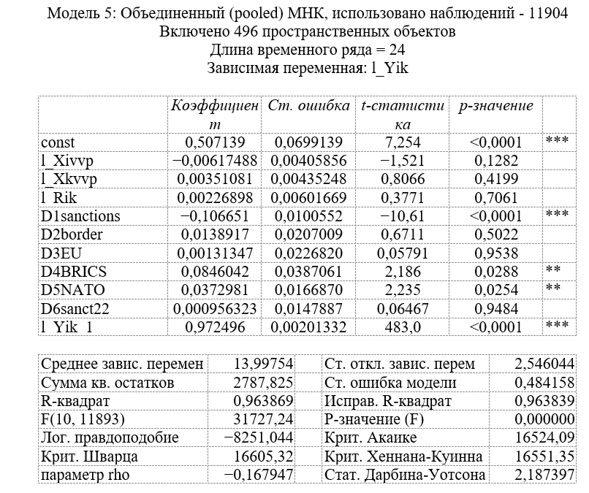
На рисунке 3.8 показаны результат расчётов 5 модели. Видим, что переменные ВВП, которые в предыдущих моделях были значимыми, больше таковыми не являются. Это объясняется тем, что их влияние ушло в лаговую переменную, поскольку то, как страны торгуют сейчас, напрямую связано с тем, как они торговали в прошлом, а на это напрямую влияли ВВП стран на душу населения.
Рисунок 3.8
Переменная расстояния стала статистически незначимой и отрицательной. Её значимость также ушла в лаговую переменную.
Переменная, отражающая санкции против России с 2014 года, по сравнению с моделью 4, стала более значимой и имеет отрицательный эффект. Так санкции 2014 года снижают объём торговли примерно на 10 % ($e^{-0,106651}≈0,899$). Переменная, отражающая новые санкции против России с 2022 года, оказалась незначимой, что можно объяснить коротким периодом наблюдения (всего 3 года) и запаздыванием воздействия санкций.
Наличие общей границы не оказывает значимого влияние, что тоже объясняется добавлением лаговой переменной. Географическая близость значима в краткосрочной перспективе, но при учёте инерционности торговли её вклад является уже не таким значительным.
Членство в ЕС оказалось полностью незначимым, зато участие в БРИКС оказывает положительное и значимое влияние на торговлю, что отмечает переориентацию Российской торговли на восточные и южные рынки. Торговля между странами НАТО выше примерно на 3,8 % ($e^{0,0372981}≈ 1,038$), членство в нём также является статистически значимым.
Лаговая переменная оказалась очень значимой и имеет высокий коэффициент (0,972496). Отсюда можно сделать вывод, что торговля обладает крайне высокой инерцией. Примерно 97 % торговых потоков, определяется их значениями в прошлом году, а не текущими факторами
Теперь модель объясняет 96,4 % торговых потоков ($R^{2}= 0,963869$). Статистика Дарбина-Уотсона ≈ 2,19, что очень близко к 2 и говорит об отсутствии автокорреляции.
Модель 5 показывает, что система международной торговли стабильно повторяется с течением времени и сильно зависит от своих показателей в прошлом, и лишь некоторые факторы могут нарушить эту закономерность.
В 6 модель добавим вторую лаговую переменную. В результатах (рисунок 3.9). Также как и в модели 2 переменные ВВП на душу населения оказывают отрицательное влияние, но этот эффект мал. Переменная ВВП на душу населения страны i оказалось статистически значимым, а то время как переменная ВВП на душу населения страны k и расстояние между странами потеряли свою статистическую значимость. Это связано с добавлением лаговых переменных, они обе оказались статистически значимыми, что говорит высокой инерционности торговли.
Фиктивная переменная санкций является статистически значимой, её эффект отрицательный. Наличие санкций 2014 года снижает объёмы торговли примерно на 13 % ($e^{-0,141158}≈0,8683$).
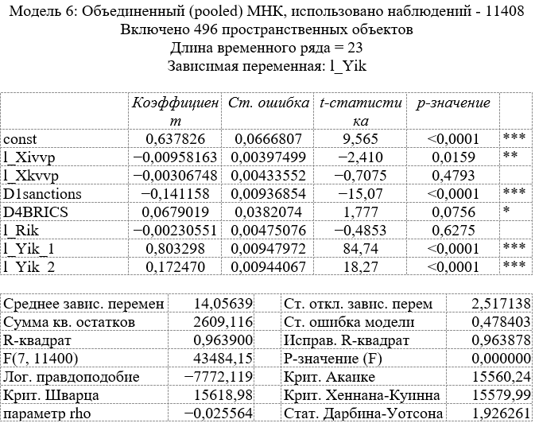
Рисунок 3.9
Переменная стран БРИКС остаётся статистически значимой и положительно влияет на объёмы торговли между государствами
Значение $R^{2}$ показывает, что модель объясняет 96 % торговых потоков. Статистика Дарбина-Уотсона немного уменьшилась, но её значение всё ещё близко к 2 ≈ 1,93
Модель 6 ещё раз доказывает, что внешнеторговые отношения долгосрочные, они устанавливаются много лет за счёт различных факторов. Также показывает отрицательное влияние санкций, и положительное влияние от участия в торгово-политических союзах, таких как БРИКС.
В 7 модель (рисунок 3.10) добавим третью лаговую переменную и три фиктивных переменных: D1sanctions – санкций против России с 2014 года, D5NATO – стран НАТО, D6sanct22 – санкций против России с 2022 года.
Все переменные, кроме расстояния оказались значимыми. Совокупный коэффициент трёх лаговых переменных говорит о том, что ≈ 98 % объёмов торговли, определяются их прошлыми значениями.
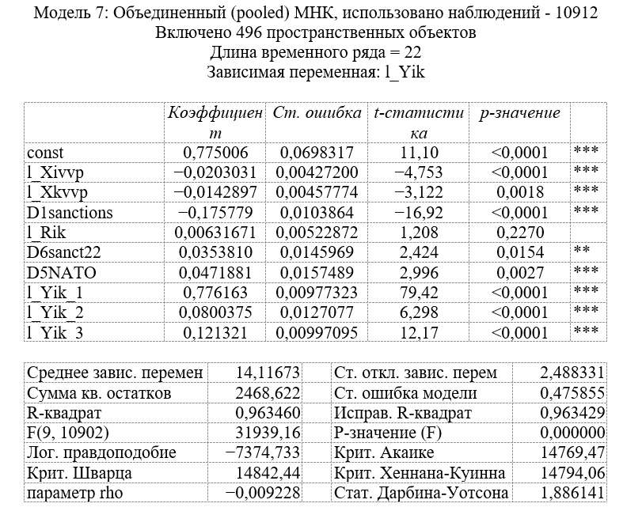
Рисунок 3.10
Санкции 2014 года статистически значимые и имеют ожидаемый отрицательный эффект, а вот влияние санкций 2022 также значимо, но оказалось положительным, и, хотя коэффициент небольшой, его можно связать с переориентацией торговли на новые рынки с государствами, не поддерживающими санкционную политику. Также значимым является членство стран в военном союзе НАТО, это подтверждает, что для международной торговли стран важны не только торгово-политические союзы, но ещё и военные.
Модель объясняет 96 % торговых потоков, статистика Дарбина-Уотсона немного уменьшилась, по сравнению с предыдущей моделью, но значение всё ещё близко к 2.
Модель 7 подтверждает, что торговля обладает высокой инерционностью и что для стран важны не только экономические и торговые союзы, но ещё и политические, т.к. они тоже оказывают значимое положительное влияние на объёмы торговли.
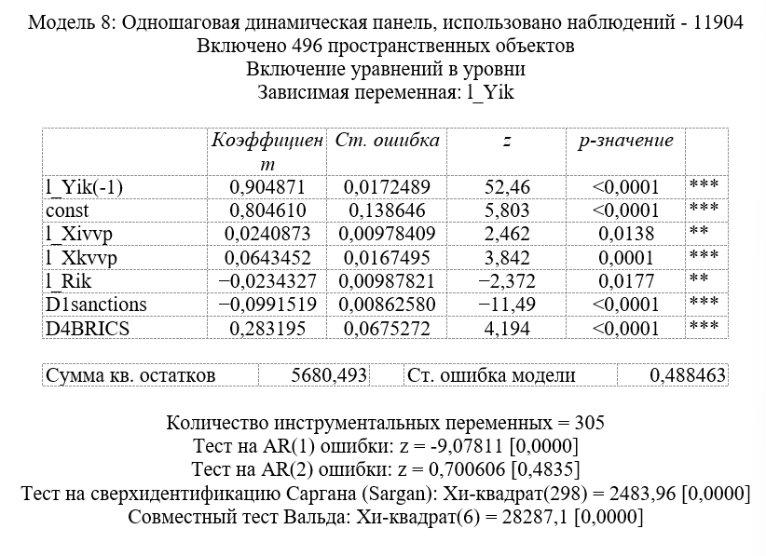
Оценку следующей модели проведём при помощи динамической панельной модели с лаговой переменной.
Рисунок 3.11
Лаг зависимой переменной имеет высокую значимость и коэффициент 0,904871, что указывает на инерционность торговли, 90 % прошлогодней торговли сохранится в текущем году, даже без учёта других факторов (санкций, ВВП и др.)
Показатели ВВП на душу населения остаются значимыми, как и в предыдущих моделях влияние ВВП страны партнёра сильнее (коэффициент больше).
Расстояние между странами значимо и имеет небольшой отрицательный эффект.
Фиктивная переменная санкций 2014 года статистически значима и отрицательно влияет на торговлю. Фиктивная переменная членства в БРИКС значима торговля между участниками союза выше на 32,7 % ($e^{0,283195}≈ 1,32736$), что говорит о тесных торговых связях между странами союза.
Тест на автокорреляцию AR(1) (z = -9,07811 p = 0,0000) показал сильную значимость — AR(1) присутствует. Тест на автокорреляцию 2-го порядка AR(2) (z = 0,700606 p = 0,4835) не пройден, модель корректна. Тест на сверхидентификацию Саргана (Sargan) (Хи-квадрат(298) = 2483,96 p = 0,0000) значим, но возможно 305 инструментов избыточно для модели. Совместный тест Вальда (Хи-квадрат(6) = 28287,1 p = 0,0000) говорит о том, что модель значима.
Модель 8 даёт более точные прогнозы, т.к. подтверждает значимость ВВП, расстояния. Она показывает, что торговля обладает высокой инерционностью, а также, что участие в союзах положительно влияет на торговлю, а санкции имеют отрицательный эффект.
Рассчитаем на основании 8 модели прогноз для внешней торговли России в 2025 году (Рисунок 3.12, 3.13, 3.14). Прогноз ВВП возьмём с сайта Международного валютного фонда [14].
Рисунок 3.12
Рисунок 3.13

Рисунок 3.14
Базовая вариация гравитационной модели констатирует, что сила притяжения между странами определяется ВВП и расстоянием, но для прогностической задачи требуется добавление дополнительных переменных, отражающих политические, экономические и др. факторы, которые могут оказывать влияние на торговлю.

Заключение
В ходе исследования, цель – оценить факторы, влияющие на внешнеторговые потоки Российской Федерации с помощью гравитационной модели, была достигнута.
Были изучены теоретические основы внешней торговли и гравитационных моделей, проанализирована структура и динамика внешней торговли Российской Федерации. Собраны статистические данные с 2000 по 2024 гг. объёмов торговли между странами, ВВП стран на душу населения, расстояния между ними.
Были построены 8 различных моделей, среди которых была традиционная, подтверждающая базовую зависимость объёмов торговли от ВВП стран на душу населения и расстояния между ними. Также были построены модели, с добавленными фиктивными переменными для оценки влияния различных факторов, а именно: D1sanctions — фиктивная переменная санкций против России с 2014 года; D2border — фиктивная переменная общей границы; D3EU — фиктивная переменная стран Евросоюза; D4BRICS —стран БРИКС; D5NATO — стран НАТО; D6sanct22 — переменная санкций против России с 2022 года.
Было выявлено, что международная торговля обладает высокой инерционностью, т.е. текущие значения экспорта и импорта напрямую зависят от прошлогодних значений. Торговые отношения являются долгосрочными, устанавливаются много лет, и моментально разорваться не могут.
Положительно на торговлю влияет участие не только в торговых союзах, но и в торгово-политических (БРИКС). Членство стран в БРИКС в большей степени влияет на торговлю, чем членство государств иных союзах. Принадлежность к ЕС практически не оказывала значимого влияния на торговые отношения, а участие в военном союзе НАТО имело значимый положительный эффект, но в меньшей степени, чем для стран БРИКС.
Санкции 2014 года, наложенные против России западными государствами, имели негативное воздействие на международную торговлю и сократили её примерно на 10 %. Однако в некоторых моделях они имели и положительный эффект, что говорит о переориентации торговли на страны Азии, Африки и Ближнего Востока, это показано на рисунках 3.2, 3.3, 3.4. Реальное значение торговых объём, по сравнению с рассчитанным значением, выросло у таких государств, как Аргентина, Бразилия, Египет, Азербайджан и Китай.
Исследование подтвердило эффективность гравитационной модели в анализе внешней торговли Российской Федерации. Полученные результаты дают понять, как экономические, политические и географические факторы влияют на объёмы международной торговли.
Полученные данные могут быть использованы для формирования внешнеторговой стратегии Российской Федерации особенно в рамках санкций. Есть факторы, на которые страна не в силах повлиять, например санкционное давление, но этот эффект можно компенсировать участием в торгово-политических союзах, таком как БРИКС.

Список использованных источников
- Балдин, К. В., Башлыков, В. Н., Брызгалов, Н. А., Мартынов, В. В., Уткин, В. Б. Эконометрика: Учебник [Текст] / К. В. Балдин, В. Н. Башлыков, Н. А. Брызгалов, В. В. Мартынов, В. Б. Уткин — 2-е изд.. — Москва: Издательско-торговая корпорация "Дашков и К°", 2012 — 564 c.
- Демина, О. Е., Ершова, Т. Б. Эконометрическое моделирование: сущность, задачи, области применения [Текст] / О. Е. Демина, Т. Б. Ершова // Вестник научного общества студентов, аспирантов и молодых ученных. — 2014. — № 3. — С. 5-11.
- Заволокина, Л. И., Диесперова, Н. А. Мировая экономика [Текст] / Л. И. Заволокина, Н. А. Диесперова — 2-е изд. — Москва: Издательство Юрайт, 2025 — 233 c
- Л.М. Капустина, А.А. Древалев Менеджер в международной торговле [Текст] / Л.М. Капустина, А.А. Древалев. Екатеринбург: Изд-во Урал. гос. экон. ун-та, 2018 — 122 c.
- Кузнецова, Г. В., Подбиралина, Г. В. Международная торговля товарами услугами: учебник и практикум для вузов [Текст] / Г. В. Кузнецова, Г. В. Подбиралина — 4-е изд. — Москва: Издательство Юрайт, 2025 — 792 c.
- Марьянчик, И. В. Международная торговля Украины: далеко ли до потенциала? [Текст] / И. В. Марьянчик — Москва: EERC, 2005 — 31 c.
- В.М. Пищулов Экономика: учебник и практикум для вузов [Текст] / В.М. Пищулов — 2-е изд. — Москва: Издательство Юрайт, 2025 — 191 c.
- Смирнов, И. С. Гравитационные модели для анализа международной торговли: тестирование теории подобия стран 50 лет спустя [Текст] / И. С. Смирнов // Региональные исследования. — 2020. — № 2. — С. 52-62.
- Упатина, Э. Ю. Гравитационная модель внешней торговли в условиях торговых ограничений [Текст] / Э. Ю. Упатина // Научные записки молодых исследователей. — 2021. — № 1. — С. 22-30.
- Шумилов, А. В. Оценивание гравитационных моделей международной торговли: обзор основных подходов [Текст] / А. В. Шумилов // Экономический журнал ВШЭ. — 2017. — № 2. — С. 224-250.
- Закон Российской Федерации "Об основах государственного регулирования внешнеторговой деятельности" от 08.12.2003 № 164-ФЗ // Российская газета. - Ст. 2 с изм. и допол. в ред. от 08.08.2024.
- UN Comtrade Database / [Электронный ресурс] // UN Comtrade : [сайт]. — URL: https://comtradeplus.un.org/ (дата обращения: 15.06.2025).
- World Development Indicators | DataBank / [Электронный ресурс] // World Bank Group: [сайт]. — URL: https://databank.worldbank.org/reports.aspx?source=2&series=NY.GDP.PCAP.CD&country=# (дата обращения: 15.06.2025).
- GDP per capita, current prices / [Электронный ресурс] // International Monetary Fund : [сайт]. — URL: https://www.imf.org/external/datamapper/NGDPDPC@WEO/USA?year=2025 (дата обращения: 15.06.2025).
- Distances between countries / [Электронный ресурс] // Kaggle : [сайт]. — URL: https://www.kaggle.com/datasets/vibhudixit/distances-between-countries (дата обращения: 15.06.2025).
- Distance Between Cities on Map / [Электронный ресурс] // DistanceFromTo : [сайт]. — URL: https://www.distancefromto.net/ (дата обращения: 15.06.2025).
- Внешнеэкономическая деятельность / [Электронный ресурс] // Министерство экономического развития Российской Федерации : [сайт]. — URL: https://economy.gov.ru/material/directions/vneshneekonomicheskaya_deyatelnost/ (дата обращения: 14.06.2025).
- Итоги внешней торговли со всеми странами / [Электронный ресурс] // Федеральная таможенная служба : [сайт]. — URL: https://customs.gov.ru/statistic/vneshn-torg/vneshn-torg-countries (дата обращения: 17.06.2025).
- Минэкономразвития: по итогам 2024 года товарооборот между Россией и Казахстаном достиг более 28 млрд долларов / [Электронный ресурс] // Министерство экономического развития Российской Федерации : [сайт]. — URL: https://www.economy.gov.ru/material/news/minekonomrazvitiya_po_itogam_2024_goda_tovarooborot_mezhdu_rossiey_i_kazahstanom_dostig_bolee_28_mlrd_dollarov.html (дата обращения: 14.06.2025).
- Лощенкова А.Н. Внешняя торговля / Лощенкова А.Н. [Электронный ресурс] // Большая российская энциклопедия : [сайт]. — URL: https://bigenc.ru/c/vneshniaia-torgovlia-418ee0 (дата обращения: 15.06.2025).
- Ткачёв И., Виноградова Е. Таможня раскрыла топ-10 торговых партнеров России / Ткачёв И., Виноградова Е. [Электронный ресурс] // РБК : [сайт]. — URL: https://www.rbc.ru/economics/02/01/2025/676fd1eb9a7947cb9e223e39 (дата обращения: 14.06.2025).

